A la découverte de la haute Mayenne St Sulpice
Départ de St Sulpice pour une sortie Marche Nordique pas de 17 km suite des programmes pour les vacances. Comme entraineur Christian et 5 marcheurs.
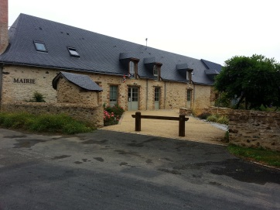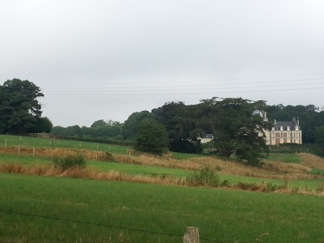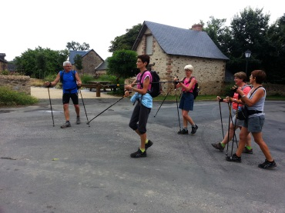
Un joli circuit 65 % de sentier, de super demeures, des chemins ensoleillées mais quand il fait trop chaud ou plutôt un peu lourd, les orages arrivent. Une bonne douche pour toute l’équipe, rien n’arrête un marcheur- Nordique ! Une petite traversée dans des champs ? On dirait que le balisage a été modifié !!!
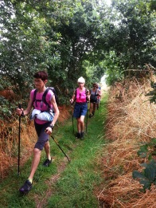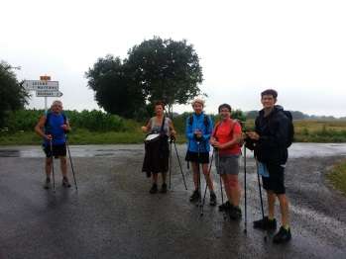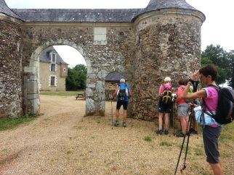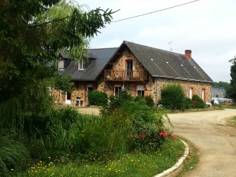
Le parcours devrait avoir pour titre la cueillette des cerises !!!!
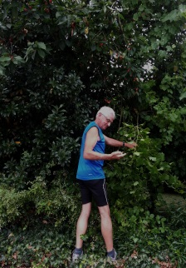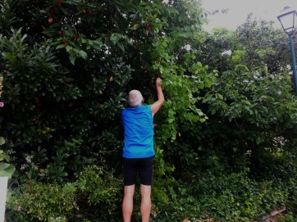

Vous trouverez la marche nordique de cette journée sur _http://www.calculitineraires.fr/ n°311612. Résultat : 17.53 km.
Prochaine sortie le 03 08 13 Lignères-Orgère pour 13 km
Sportivement Christian 
Altitude de départ : 83 m | Altitude d'arrivée : 83 m Altitude Maxi : 109 m | Altitude Mini : 31 m
Différence d'altitude entre le départ et l'arrivée : 0 m Dénivelé totale du parcours : 172 m
Dénivelé négatif : 86 m (trait vert sur la carte) Dénivelé positif : 86 m (trait rouge sur la carte)

